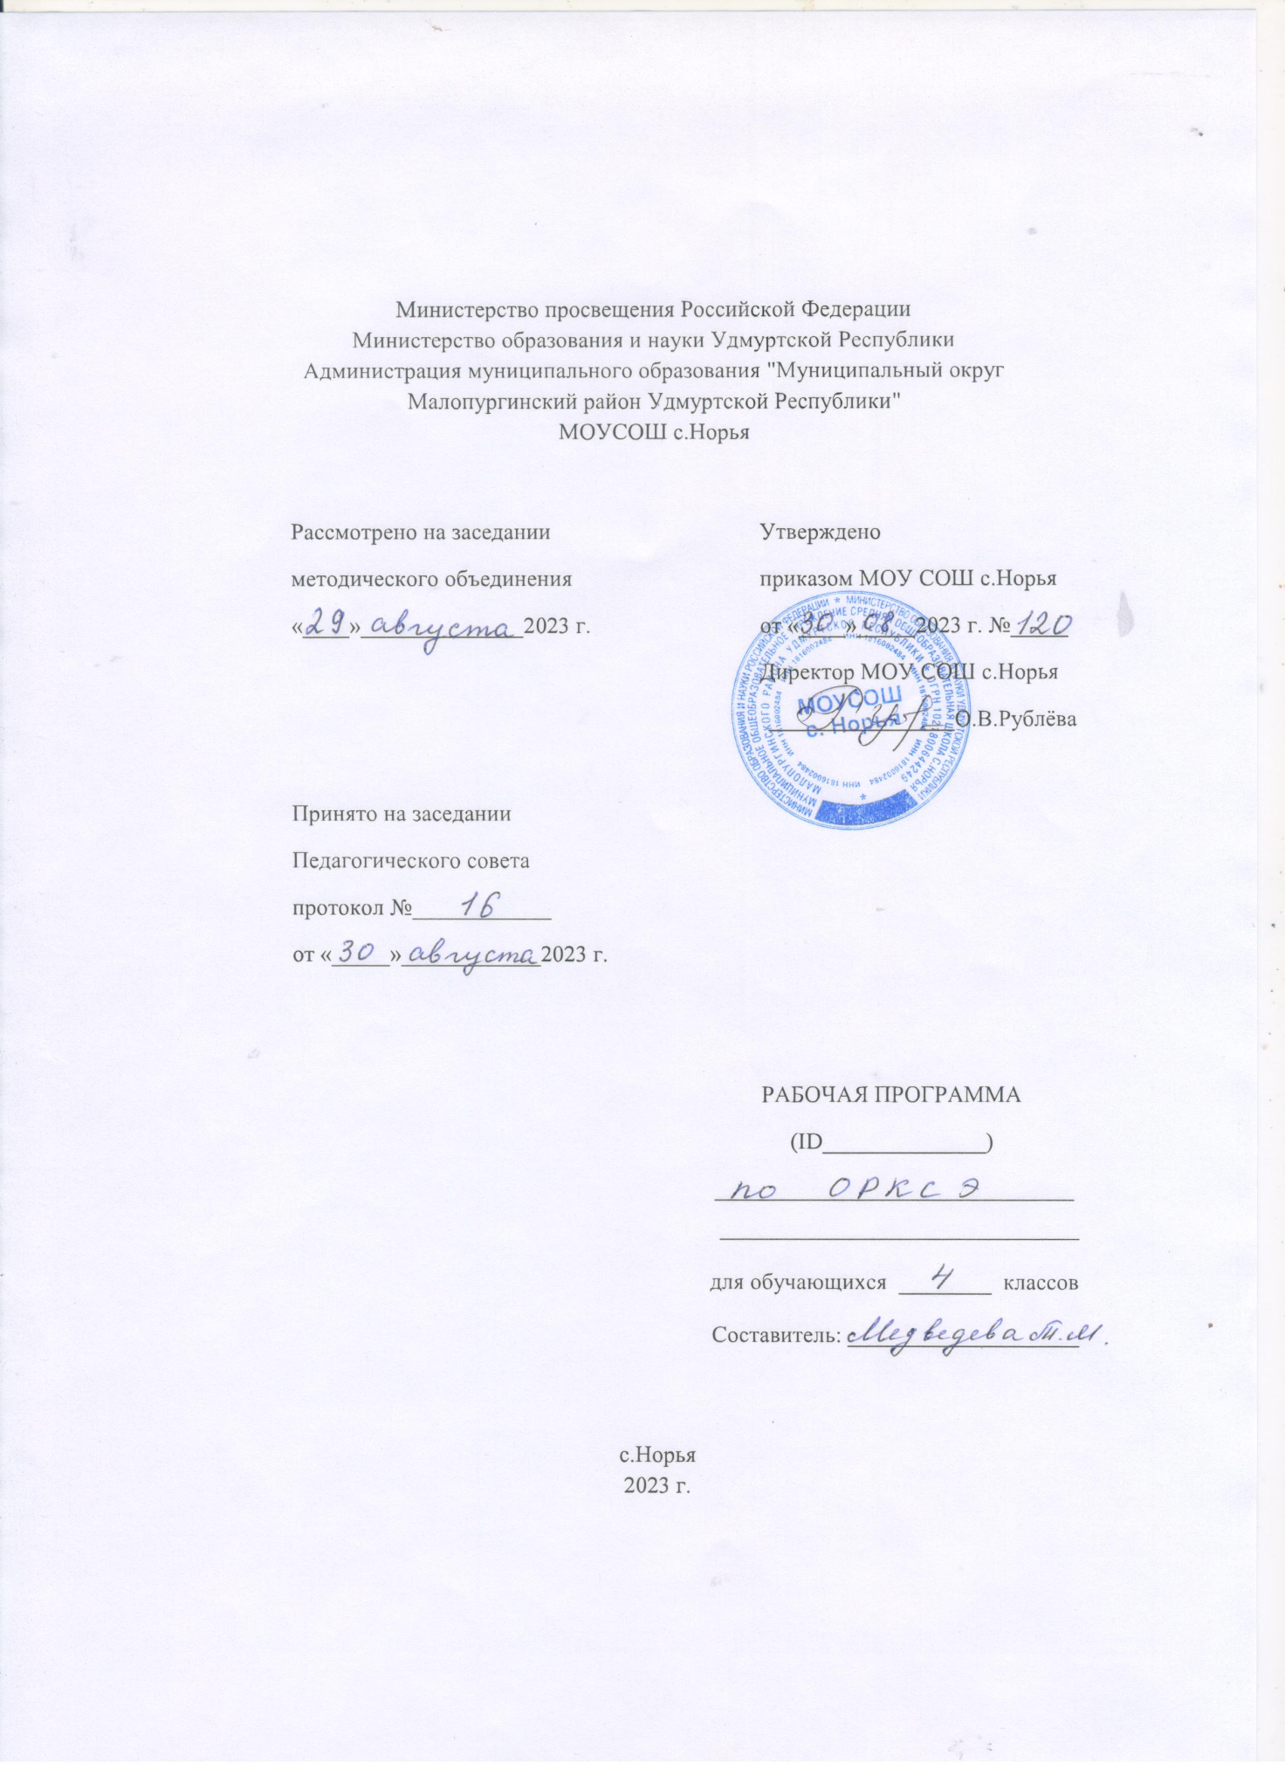

ПОЯСНИТЕЛЬНАЯ ЗАПИСКА
Нормативно-правовой основой разработки и введения в учебный процесс общеобразовательных школ комплексного учебного курса «Основы религиозных культур и светской этики»(далее – Учебный курс ОРКСЭ) является Поручение Президента Российской Федерации от 2 августа 2009 г. (Пр-2009 ВП-П44-4632) и Распоряжение Председателя Правительства Российской Федерации от 11 августа 2009 г. (ВП-П44-4632).
Настоящая рабочая программа учебного предмета «Основы православной культуры» разработана в соответствии с требованиями федерального государственного образовательного стандарта начального общего образования (ФГОС НОО),программы «Основы религиозных культур и светской этики»2012 г. для образовательных учреждений. Базисного учебного плана школы на 2022-23учебный год.
Настоящая рабочая программа составлена с учётом образовательных запросов учащихся и их родителей (законных представителей), а также выбора ими учебного предмета «Основы православной культуры» — одного из модулей комплексного учебного курса «Основы религиозных культур и светской этики».

1. Общая характеристика учебного предмета
Цель учебного предмета«Основы православной культуры» состоит в том, чтобы помочь воспитаннику российской школы вырасти человеком высоконравственным: добрым и честным, трудолюбивым и ответственным, почтительным к родителям, благодарным учителям и воспитателям, любящим свою Родину, а также стремящимся помогать тем, кто нуждается в помощи, и благожелательно относящимся к людям других национальностей, верований и убеждений.
В ходе изучения этого нового предмета учащиеся должны познакомиться с историческими и нравственными основами родной православной культуры.
Основные задачи учебного предмета — осуществлять духовно-нравственное воспитание учащихся на основе:
- усвоения ими понятий «священный», «святой», «заветный» («Россия — священная наша держава», «святой долг», «заветные слова»);
- привития почтительного отношения к Государственным символам России (Государственному Гербу, Флагу и Гимну);
- ознакомления с важнейшими священными страницами родной истории — Великими Днями Побед, принесшими независимость и славу России (День Победы на Куликовом поле, День Победы в Отечественной войне 1812 года, День Победы в Великой Отечественной войне 1941–1945 годов и другие);
- привития почтительного отношения к памятникам Великих Побед, священным местам великих сражений;
- ознакомления с именами и подвигами выдающихся правителей Руси (святые князья Владимир Красное Солнышко, Александр Невский, Дмитрий Донской), национальных героев (Минин, Пожарский, Суворов, Кутузов, Ушаков), великих святых Русской Православной Церкви (Сергий Радонежский, Серафим Саровский);
- ознакомления со всемирно известными памятниками православной культуры России: иконами (Владимирская икона Божией Матери, «Троица» Андрея Рублёва), храмами (Успенский собор Московского Кремля, Храм Христа Спасителя, церковь Георгия Победоносца на Поклонной горе), монастырями (Троице-Сергиева Лавра);
- усвоения основных духовно-нравственных принципов, которые отразились в русских летописях, исторических повестях, сказаниях, преданиях, житиях святых, пословицах и поговорках, русских народных сказках, а также выдающихся произведениях русской классической литературы;
- усвоения основных духовно-нравственных понятий: добро, благо, милость, совесть, заповедь, долг, честь, добродетель, а через это — социально значимых добродетелей: благодарность, дружба, ответственность, честность, осторожность, трудолюбие, милосердие;
формирования навыков почтительного отношения к родителям, воспитателям, попечителям, учителям, старшим, а также навыков заботы о младших;
- воспитания дружелюбного отношения к одноклассникам, всем учащимся в школе, всем окружающим людям;
- формирования благожелательного отношения к носителям иных религиозных культур, другого мировоззрения.
Планируемые результаты освоения учащимися
программы по основам православной культуры
Личностные результаты изучения учебного предмета «Основы православной культуры» учащимися 4 класса:
- осознание себя ответственным членом семьи, школы, общества и Российского государства (российская идентичность);
- развитие чувства преданности и любви к Родине, её истории и культуре, её традициям и преданиям, а в дальнейшем — осознание ответственности за сохранение культурно-исторического наследия России;
- знание важнейших страниц священной истории Отечества, выдающихся имён в истории России, святынь земли Русской и знаменитых памятников православной культуры России;
- осознание необходимости для личностного развития таких добродетелей, как благодарность, дружба, ответственность, честность, осторожность, трудолюбие и милосердие;
- умение следить за своими словами и делами; способность контролировать собственную деятельность на основе выбора добра и пользы;
- настроенность на доброе поведение и добрые взаимоотношения с окружающими;
- как результат преданности и уважения к традициям своего народа — уважительное отношение к людям других верований, другой национальной культуры, умение взаимодействовать с людьми других верований и убеждений.
Метапредметные результаты изучения основ православной культуры учащимися 4 класса:
- развитие познавательной деятельности младшего школьника в гуманитарной сфере;
- любовь к родному языку, родной истории, литературе и культуре;
- умение сравнивать и анализировать документальные и литературные источники;
- умение описывать достопамятные события родного края, школы, семьи.
Предметные результаты изучения основ православной культуры в начальной школе:
- развитие чувства прекрасного в процессе знакомства с памятниками православной культуры;
- знаниедостопамятных событий отечественной истории, имён и подвигов величайших просветителей, государственных деятелей, героев и святых людей России;
- умение соотносить имена выдающихся исторических личностей с основными вехами и важнейшими событиями родной истории (к примеру, Александр Невский — Ледовое побоище);
- умение видеть в памятниках письменности и произведениях русской классической литературы славянизмы, их необычные формы и понимать их смысл;
- умение соотносить старый и новый стили (даты юлианского и григорианского календарей), знание причины расхождения этих календарей;
- приобщение к духовно-нравственным ценностям своего народа;
- усвоение нравственных норм и правил поведения в ходе знакомства с богатейшей православной культурой России, имеющей особое значение в истории России, становлении её духовности и культуры;
- приобретение устойчивых представлений о нравственности и духовности в рамках понятий добро – зло, правда – ложь, свобода и ответственность, совесть и долг;
- формирование потребности в нравственном совершенствовании.
Курс ориентирован на учащихся 4 класса в течение всего года обучения — 34 часа в год. При этом на изучение основ православной культуры отводится по 1 часу в неделю.
При изучении основ православной культуры отметки не выставляются. Для определения уровня духовно-нравственного воспитания школьников, изучающих православную культуру, на начальный и заключительный уроки можно пригласить родителей школьников, которые и определят, насколько необходимо и важно их детям осваивать отечественную культуру.
Содержание программы
«Основы православной культуры»
Тема 1. Россия — наша Родина.
Тема 2. Культура и религия.
Тема 3. Человек и Бог в православии.
Тема 4. Православная молитва.
Тема 5. Библия и Евангелие.
Тема 6. Проповедь Христа.
Тема 7. Христос и его Крест.
Тема 8. Пасха.
Тема 9. Православное учение о человеке.
Тема 10. Совесть и раскаяние.
Тема 11. Заповеди.
Тема 12. Милосердие и сострадание.
Тема 13. Золотое правило этики.
Тема 14. Храм.
Тема 15. Икона.
Тема 16-17. Творческие работы учащихся. Подведение итогов.
Тема 18.Как христианство на Русь пришло.
Тема 19. Подвиг.
Тема 20. Заповеди блаженств.
Тема 21. Зачем творить добро?
Тема 22. Чудо в жизни христианина.
Тема 23. Православие о Божием суде.
Тема 24. Таинство Причастия.
Тема 25. Монастырь.
Тема 26. Отношение христианина к природе.
Тема 27. Христианская семья.
Тема 28. Защита Отечества.
Тема 29. Христианин в труде.
Тема 30. Любовь и уважение к Отечеству.
Тема 31. Итоговый тест.
Тема 32- 34 Презентация творческих работ.

Календарно – тематическое планирование курса.
Раздел | Количество часов для изучения раздела | № урока | Тема урока | Содержание учебной темы  (содержательные единицы) | Дата по плану | Дата фактически
 |  | 1 | Россия – наша Родина | Что такое духовный мир человека. Что такое культурные традиции.  Понятия: Духовный мир, культурные традиции.
 |  | 2 | Культура и религия | Что такое культура, и как она создаётся. Что такое религия. Что такое православие.  Понятия: Культура  Религия  Православие
 |  | 3 | Человек и Бог в православии | Кого православная культура называет Творцом. Какие дары получили от Творца люди  Понятия: Бог, Творец, разум, совесть, доброта, любовь
 |  | 4 | Православная молитва | Что такое молитва, и чем она отличается от магии. Какие бывают виды молитв. Что значит «благодать». Кто такие святые.  Понятия: Молитва-просьба, благодарение, славословие, благодать, святые,  Священное Предание, ОтчеНаш
 |  | 5 | Библия и Евангелие | Кто такой христианин. Кто такие пророки и апостолы. Что такое Библия и Евангелие.  Что такое Откровение Божие. Понятия: Христианство, Иисус Христос, Ветхий Завет, Новый Завет, Священное Писание, апостол, притча
 |  | 6 | Проповедь Христа | Что такое проповедь (Нагорная проповедь). Как христиане относятся к мести, и почему.  Понятия: Проповедь, Святой Дух,
 |  | 7 | Христос и его Крест | Что такое «воплощение» («Боговоплощение»), Голгофа. Кто такой Богочеловек.  В чём состояла жертва Иисуса Христа.  Понятия: Голгофа,  Распятие,  крест
 |  | 8 | Пасха | Что такое Пасха (Воскресение).  Как празднуют Пасху.  Как звучит пасхальное приветствие. Как звучит пасхальный гимн. Что такое христианский пост.  Понятия: Кулич, воскресение, пост, писанка, христосование.
 |  | 9 | Православное учение о человеке | Чем человек отличается от животного. Что такое «внутренний мир» человека. В чём заключается свобода для христианина. Как Библия рассказывает о происхождении души.  Понятия: Тело, душа, образ Бога в человеке
 |  | 10 | Совесть и раскаяние | Что христиане считают добром, злом, грехом, что такое совесть, раскаяние, покаяние.  Понятия: добро, зло, грех, совесть, раскаяние, покаяние.
 |  | 11 | Заповеди | Что такое «заповедь», «скрижали». Какие заповеди были даны людям через пророка Моисея.  Понятия: Заповедь, скрижали,  Пророк Моисей
 |  | 12 | Милосердие и сострадание | Кого христиане называют «ближним». Как христианин должен относиться к людям. Что такое «милосердие», «милостыня».  Понятия: Ближний , Милосердие,  Милостыня,
 |  | 13 | Золотое правило этики | Что такое «этика».Главное правило человеческих отношений. Что такое «неосуждение». Понятия: Этика,  неосуждение
 |  | 14 | Храм | Для чего людям нужен храм, что они там делают. Как устроен православный храм.  Что такое «алтарь», «Царские врата», «икона», «иконостас», «канун», «поминание», «благословение».  Что такое «церковно-славянский язык».  Понятия: Алтарь, Царские врата, икона, иконостас, канун, поминание, Благословение, церковно-славянский язык,  Казанская Богоматерь
 |  | 15 | Икона | В чём состоит отличие иконы от обычной живописной картины, и почему. Зачем христианам нужны иконы, и как на иконах изображается невидимый мир.  Понятия: Нимб, лик
 |  | 16 | Творческие работы учащихся | Как готовится творческая работа, какие существуют виды творческих работ. Как пользоваться литературой и другими источниками информации, как правильно отобрать нужную информацию и сделать выводы.
 |  | 17 | Подведение итогов
 |  | 18 | Как христианство на Русь пришло | Что такоеЕвангелие, Пасха, храм и икона. Кто такой Иисус Христос.  Понятия: Церковь, крещение  Язычество  христианство
 |  | 19 | Подвиг | Что такое подвиг, что такое жертвенность.  Пример подвижнической жизни архиепископа Луки Войно-Ясенецкого.  Понятия: Лука Войно-Ясенецкий  Подвижник, жертвенность
 |  | 20 | Заповеди блаженств | Что такое «заповедь», «блаженство», что делает христианина счастливым.  Понятия: Заповедь  Блаженство
 |  | 21 | Зачем творить добро? | В чём, как и почему христиане подражают Христу, чему радуются святые.  Понятия: Смирение
 |  | 22 | Чудо в жизни христианина | В чём состоит христианское учение о Святой Троице. Что такое христианские добродетели и в чём они проявляются.  Понятия: Святая Троица, добродетель, вера, верность
 |  | 23 | Православие о Божием суде | В чём состоит представление христиан о Божием суде. Почему христиане верят в бессмертие. Божий суд
 |  | 24 | Таинство Причастия | Что такое Причастие, что такое церковное Таинство.  Что происходит в храме во время Литургии.  Понятия: Причастие  Таинство  Литургия
 |  | 25 | Монастырь | Кто такой монах, и почему люди идут в монахи. Что представляет собой монастырь. Какие монастыри и лавры существуют на территории России.  Монах  Лавры
 |  | 26 | Отношение христианина к природе | Какие качества делают человека «выше» природы. Какую ответственность несёт человек за сохранение природы. В чём проявляется милосердное отношение к животным.
 |  | 27 | Христианская семья | Почему заключение брака в церкви называется «венчание». Что означает венец над молодожёнами. Что означает обручальное кольцо.  Венчание  Род, генеалогическое древо
 |  | 28 | Защита Отечества | Имена и подвиг святых защитников Родины. Когда война бывает справедливой. Когда против общих недругов России вместе сражались разные народы.  Понятия: Герой
 |  | 29 | Христианин в труде | Какие заповеди получили первые люди от Творца. Что такое первородный грех. Что такое пост, и для чего он нужен христианину.  Понятия: Пост, работать на совесть
 |  | 30 | Любовь и уважение к Отечеству | Главные ценности для человека, к какой бы национальности или религиозной культуре он себя ни относил, – Родина, семья, жизнь, культура.  Понятия: Родина, семья, жизнь, культура
 |  | 31 | Итоговый тест | Итог и контроль знаний.
 |  | 32-34 | Презентация творческих проектов | Тема проектов: «Диалог культур во имя гражданского мира и согласия» (народное творчество, стихи, песни, кухня народов России и т.д.)  Темы творческих работ:  «Как я понимаю православие»,  «Что такое этика?»,  «Значение религии в жизни человека и общества»,  «Памятники религиозной культуры (в моём городе, селе)»,  «Моё отношение к миру»,  «Моё отношение к людям»,  «Моё отношение к России»,  «С чего начинается Родина»,  «Герои России»,  «Вклад моей семьи в благополучие и процветание Отечества (труд, ратный подвиг, творчество и т.п.)»,  «Мой дедушка – защитник Родины», «Мой друг» и т.д.

